5.2 功能模块规划与工艺流程
本节说明图形怎样变成可执行轨迹、执行结果又怎样被确认。上位机管解析、规划、程序生成、任务管理和结果分析；PMAC 管程序解释、双轴插补、伺服运算和输出。

5.2.1 功能模块划分及关系
系统用三类数据串联模块：DrawingPath 存输入图形，MotionPlan 存规划和程序，TrajectoryRun 存一次运行及反馈。手动调试、设备配置和统一反馈通过共享操作状态参与运行管理。图5-1 上半部分是上位机的七个功能域，下半部分是 Turbo PMAC；图底注明三条边界：通信应答不等于动作完成，软件轮询不等于伺服周期，硬件急停由独立安全回路承担。
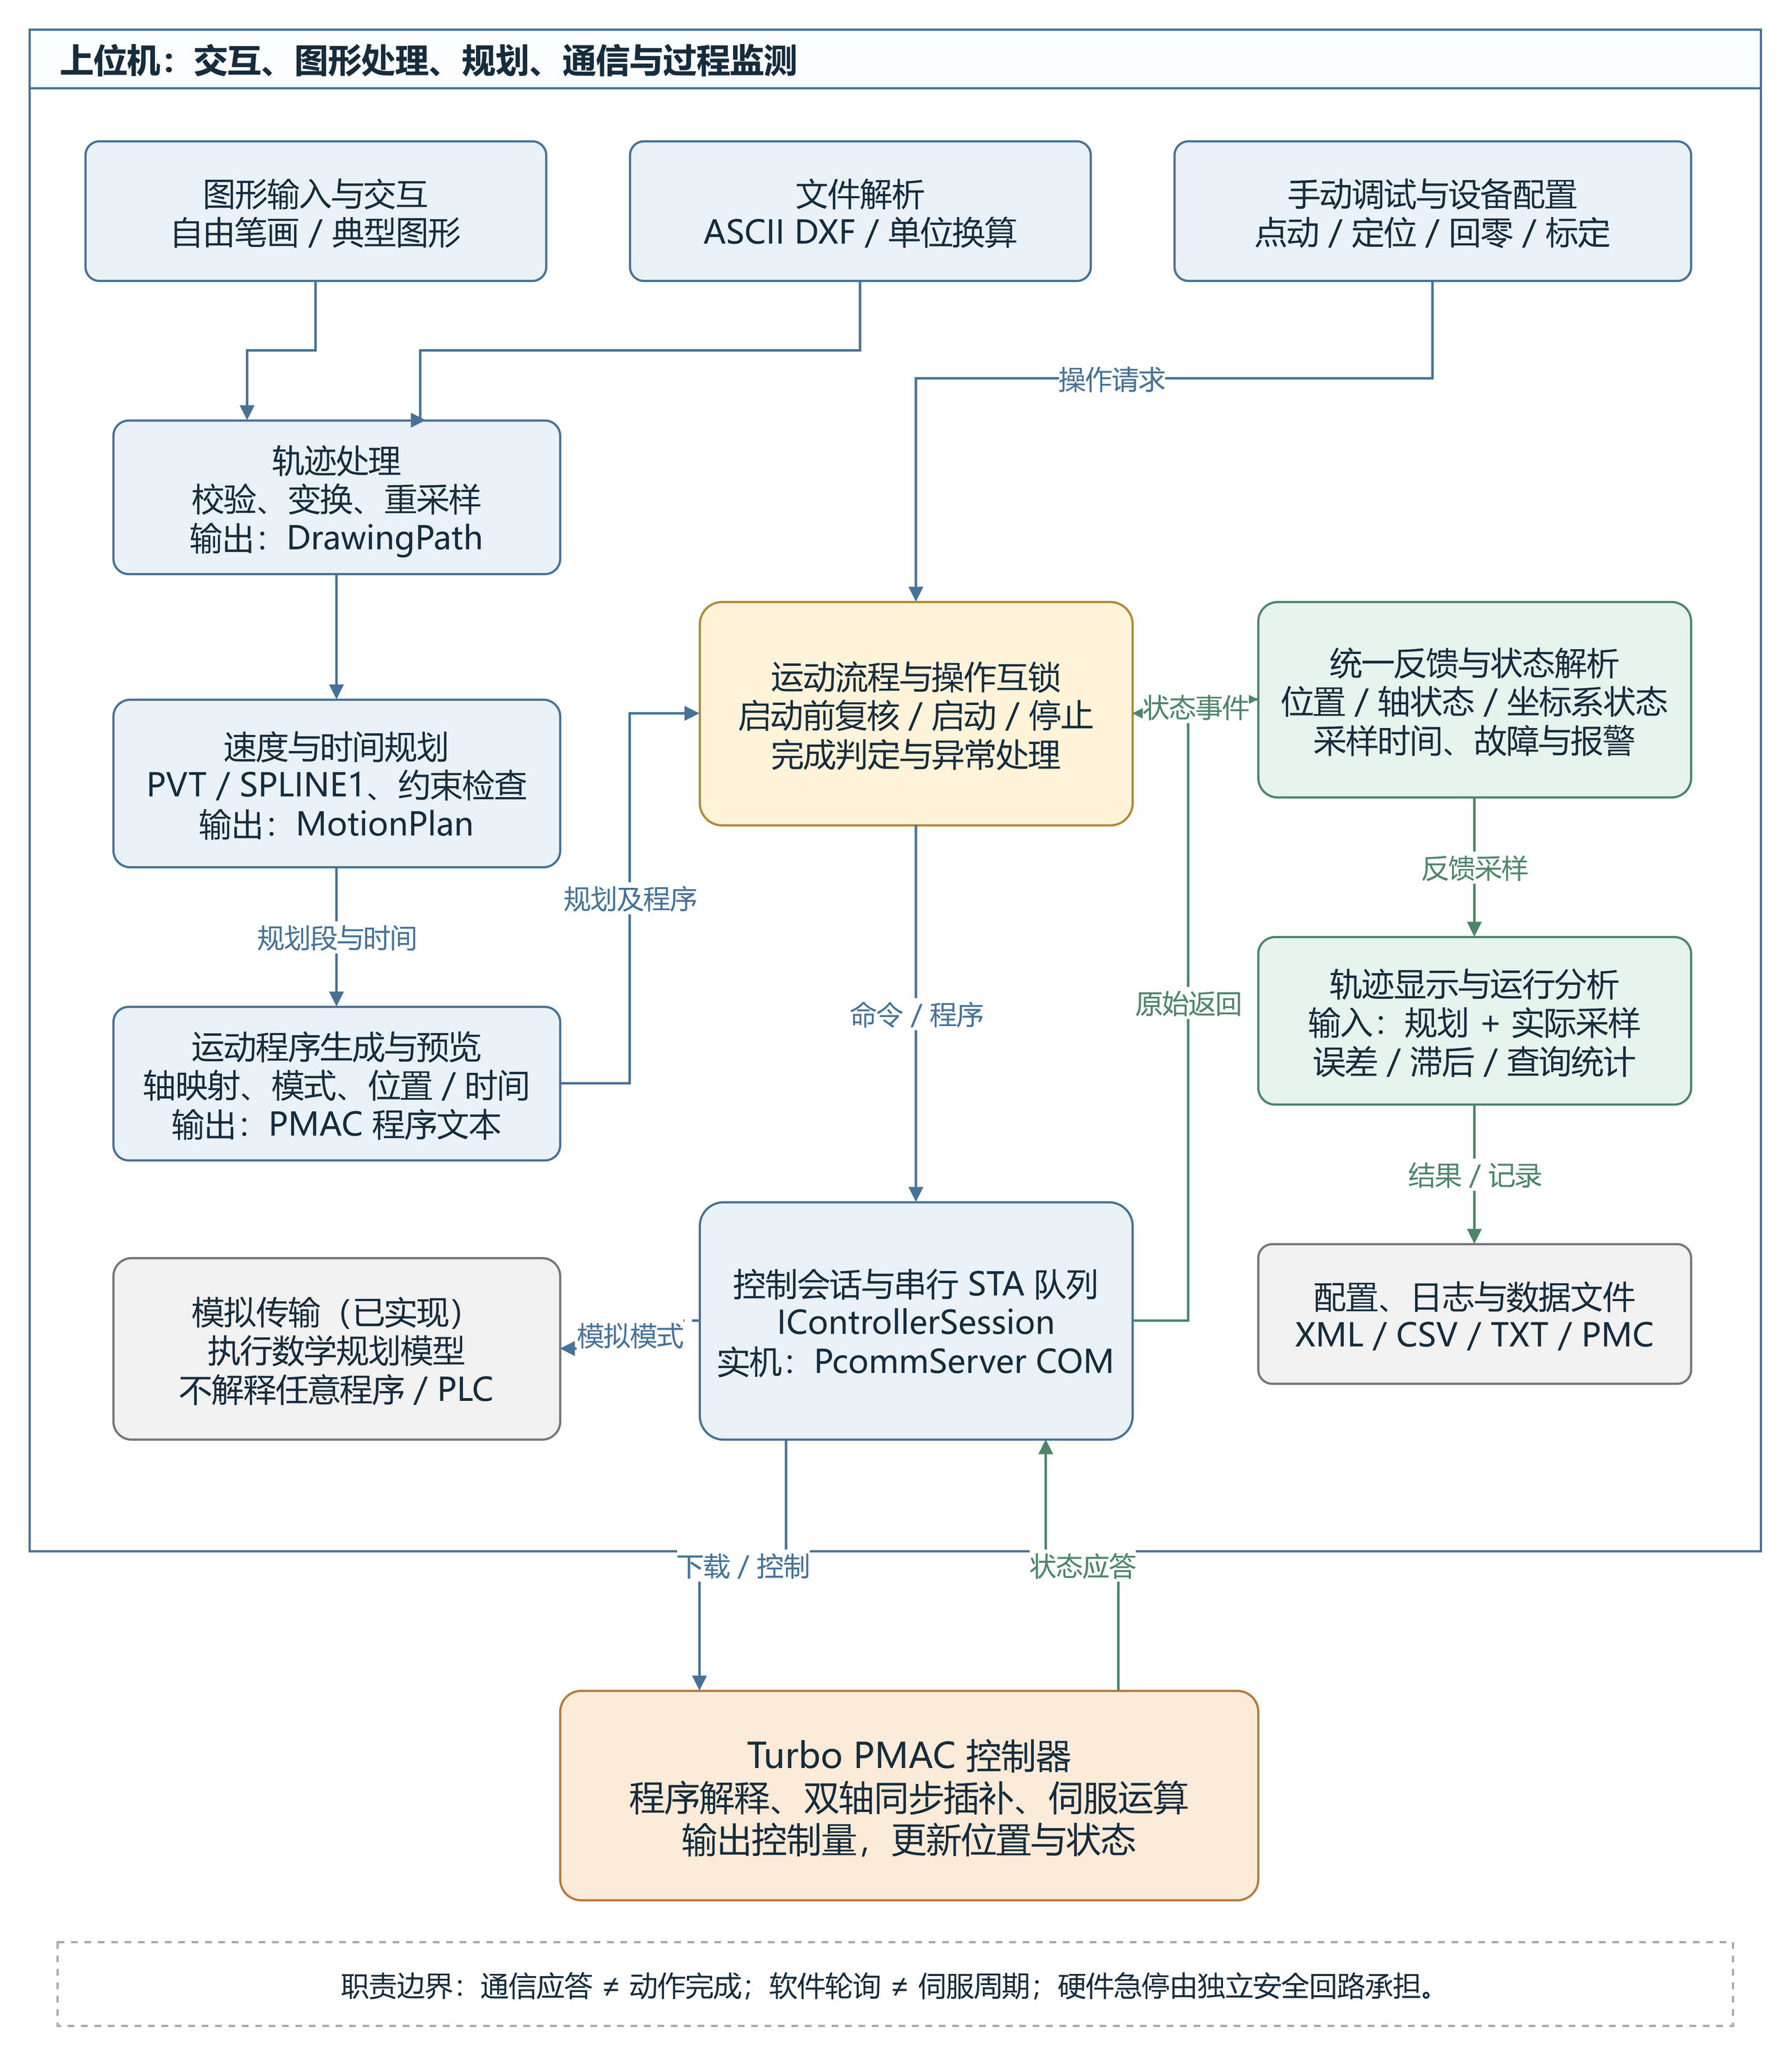
图5-1 上位机功能模块及与控制器的职责边界

5.2.2 模块输入、输出与协作
模块之间只通过数据对象和业务接口交换信息：界面提请求，业务服务检查条件并组织执行，通信会话访问设备；算法模块不直接操作界面或控制器。
表5-4 功能模块的输入、输出与实现对应
模块 | 输入 | 输出及下游关系 | 当前实现
图形输入与交互 | 鼠标点、图形参数、文件路径 | 生成笔画或提交解析请求，交给轨迹处理 | PathView、MotionCanvas
文件解析 | ASCII DXF 文本、单位或比例 | DrawingPath；非法实体返回具体错误 | DxfReader
轨迹处理 | 笔画、缩放/平移、点间距、行程 | 校验、变换、重采样后的路径，送入规划器 | PathGeometry、CanvasProjection
速度与时间规划 | 路径、当前位置、插补模式、速度与加速度上限 | MotionPlan：分段位置、末速度、时间、转移标记 | TrajectoryPlanner、MotionPlanningService
程序生成与预览 | MotionPlan、轴映射、坐标系和程序号 | PMAC 程序文本，供预览、保存和下载 | PmacProgramWriter、ProgramFileStore
运动流程与互锁 | 运行/停止请求、规划、有效反馈、配置确认 | 启动或停止操作；维护归属、完成与异常状态 | MotionWorkflow、OperationState、MotionGuard
控制会话与传输 | 设备操作、程序文件 | 命令应答、下载结果、原始位置与状态；统一串行调度 | ControllerSession、StaCommandDispatcher、PcommTransport
反馈监测与诊断 | 位置、轴与坐标系状态、查询时刻 | 统一反馈、轨迹点和报警，返回界面与流程管理 | FeedbackService、AlarmService、DeviceStatus
分析、导出与持久化 | MotionPlan、TrajectoryRun、配置和操作事件 | 误差与滞后统计、CSV/TXT/PMC、XML 配置与日志 | TrajectoryAnalysis、RunDataExporter、DeviceConfigurationStore
手动调试与模拟 | 点动、定位、使能、回零或模拟参数 | 受保护的轴操作；模拟反馈用于流程验证 | ManualMotionService、CanvasFollower、SimulatorTransport

界面线程只做交互和显示，解析、规划、分析放后台，PcommServer 的 COM 调用走独立 STA 队列串行执行。各页面共用 FeedbackService，不重复查询。断开、换轴映射或取消任务后，旧请求结果作废，不能再触发原任务。

5.2.3 主要工艺流程
图5-2 是从输入到反馈的主流程，分三段：上位机准备下发、PMAC 执行、上位机监测留存。解析或规划失败返回修改，启动条件不足不下发，运行后分正常完成与异常/停止两路。
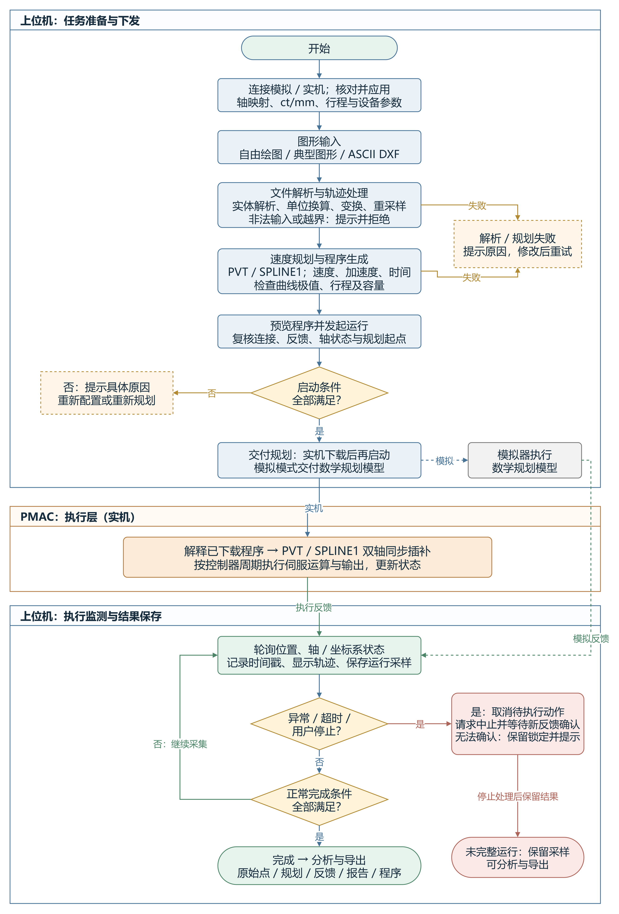
图5-2 图形输入、运动执行与状态反馈工艺流程

5.2.4 七个工艺步骤与关键判断
（1）设备准备与输入建立：选模拟或实机模式并连接，核对 X/Y 轴号、ct/mm 比例、行程、坐标系和程序号，再用绘图、典型图形或 DXF 建立路径。绘图只改数据，不动电机；鼠标跟随单独启用。
（2）文件解析与轨迹处理：解析器按实体取出线段、圆弧、圆、多段线和受支持的样条，按文件单位或指定比例换成毫米；几何模块做平移、缩放、重采样和行程检查，形成带笔画的 DrawingPath。不支持的实体、异常数据或越界路径显示原因并停止。
（3）速度与时间规划：按路径、当前位置、点间距和速度、加速度上限生成 PVT 或 SPLINE1，笔画间插入定位转移。PVT 在急转角降到停速；SPLINE1 做圆滑，不保证过所有输入点。规划同时检查曲线极值和行程，超限就延长时间。
（4）程序生成与启动复核：规划写成轴映射、绝对坐标、插补模式、位置、末速度和时间的程序文本供预览；图形、参数或起点变了必须重新规划。启动前检查连接、反馈新鲜度、配置确认、轴使能与闭环、故障和到位，执行前再确认当前位置与规划起点相距不超过 0.01 mm、预留坐标系空闲。
（5）下发与控制器执行：实机把程序写入临时文件，经 PcommServer 下载，成功且任务未取消才发送坐标系启动命令。PMAC 按自己的周期解释程序，完成插补和伺服运算。模拟模式跑数学规划模型，只验证流程。
（6）反馈监测、完成与停止：定时查询位置、轴状态和坐标系状态，记采样时刻并更新实际轨迹。正常完成要满足：规划时间到、轴与坐标系到位、坐标系程序已停、终点偏差不超过 0.05 mm、无阻止运行的故障。故障、越界、超时或停止请求进入中止流程，发出停止后等连续新反馈确认；确认不了就保持锁定并提示重试，通信恢复后不自动续跑。
（7）分析与数据留存：结束后用 MotionPlan 和 TrajectoryRun 算时间配对误差、轮廓偏差、滞后和查询统计，导出原始点、规划段、实际反馈、分析报告和程序，中止的运行标为“未完整运行”。两轴顺序读取，时间不完全一致，结果用于过程诊断，机械精度另测。

5.2.5 接口与数据流
主数据链：DrawingPath → MotionPlan → PMAC 程序 → ControllerFeedback → TrajectoryRun → AnalysisResult。下载成功只说明传输成功，运行和完成还要靠状态反馈证明。
表5-5 主要接口与数据流
数据流 / 接口 | 发送方 → 接收方 | 内容与处理规则
图形数据 | 界面 / DxfReader → PathGeometry | DrawingPath：毫米坐标、笔画和点列；DXF 按 $INSUNITS 或指定比例换算。
规划请求与结果 | PathView → MotionPlanningService → TrajectoryPlanner | 输入 PlanningOptions 与当前位置；输出 MotionPlan，含段时间、位置、末速度、模式和转移标记。
程序生成 | MotionPlan → PmacProgramWriter | 生成轴映射、ABS、PVT 或 SPLINE1 等程序文本；图形或参数改变使旧规划失效。
设备业务接口 | MotionWorkflow / ManualMotionService → IControllerSession | StartPlan、StopPlan、Jog、Move、Home、ReadFeedback 等经 Execute 进入同一 STA 队列。
实机传输 | ControllerSession → PcommTransport → PcommServer → PMAC | ASCII 命令请求与应答、程序下载；以太网设备由厂家工具配置，当前主流程不用自写 Socket。
执行反馈 | PMAC → ControllerSession → FeedbackService → 流程与界面 | 位置计数、轴状态、坐标系状态、查询时间；转换为毫米位置、运行判定、报警和显示数据。
运行记录与文件 | MotionWorkflow → TrajectoryRun → 分析与导出 | 全量反馈独立于画布历史保存；导出 drawing.csv、planned.csv、actual.csv、analysis.txt、program.pmc。

单位：轨迹用 mm、mm/s、mm/s²，规划时间用 ms；控制器位置是 ct，按各轴 ct/mm 换算，手动界面的计数参数不能与毫米参数混用。
命令：#nP 读位置，#n? 读电机状态，&c?? 读坐标系状态；&cBpR 启动坐标系 c 的程序 p，&cA 请求中止。n、c、p 为电机号、坐标系号和程序号。
节奏：常规 50 ms 请求一次，手动确认可加密到 25 ms；上一轮未返回不发新的；超过 1 s 未更新标为过期并限制新运动。软件停止仍依赖这条通道。

5.2.6 上下位机职责边界
四类主体的分工可概括为：上位机管“想做什么、怎么规划”，PMAC 管“按周期做出来”，驱动与机械决定“准不准”，安全回路独立于前三者。
表5-6 上位机、控制器及现场设备职责
对象 | 承担职责 | 边界与验收依据
上位机 | 用户交互、文件解析、轨迹与时间规划、程序生成与下载、启动与停止请求、轮询监测和数据分析 | 不以界面定时器承担伺服周期；通信应答与设备到位分别判断；坐标映射和设备配置须先核对
Turbo PMAC | 解释已下载的运动程序，执行 PVT/SPLINE1 双轴同步插补、伺服运算和硬件输出，更新位置与运行状态 | 按现场配置处理限位、跟随误差和回零；参数、固件兼容性和保护动作需实机验证
驱动器与机械 | 接收 PMAC 输出并驱动电机，形成实际位移；按接线提供反馈、限位和原点信号 | 内部脉冲计数不是独立机械测量；精度、方向、行程和重复性需量具或测量系统验证
独立安全回路 | 硬件急停、安全门和必要的抱闸等安全动作，按设备设计实现 | 不依赖 Windows 轮询或上位机通信队列；按现场安全接线和设备要求验收

5.2.7 实现状态与提交证据
已实现：自由绘图与规定范围的 ASCII DXF 解析、坐标换算与行程检查、PVT/SPLINE1 规划与程序生成、模拟运行、手动保护、统一反馈、停止与完成判定、误差与滞后分析、导出、配置和日志。实机传输、下发、回零和 PLC 启停已有代码，也留有只读诊断记录。
待实机验收：完整双轴图形执行、轴向与比例标定、机械回零、现场 PLC 协作、驱动器与失联保护、停止距离、真实采样性能和轨迹精度。接口存在或只读通信成功，不算完成。
计划功能：原生 DWG 解析、独立 G54 工件坐标系、与笔画联动的抬笔/刀具开关、控制器同步锁存采集。目前用 DXF 转换、路径平移和顺序查询替代。
本节提交图5-1、图5-2、表5-4、表5-5 及两张图的 draw.io 源文件；验收时沿“输入—规划—下发—反馈—结果”追溯一次任务。

